В 2021 году в рамках федерального проекта "Современная школа" национального проекта "Демография" планируется:

- завершение строительства школы на 860 мест в территориальном округе Варавино-Фактория г. Архангельска
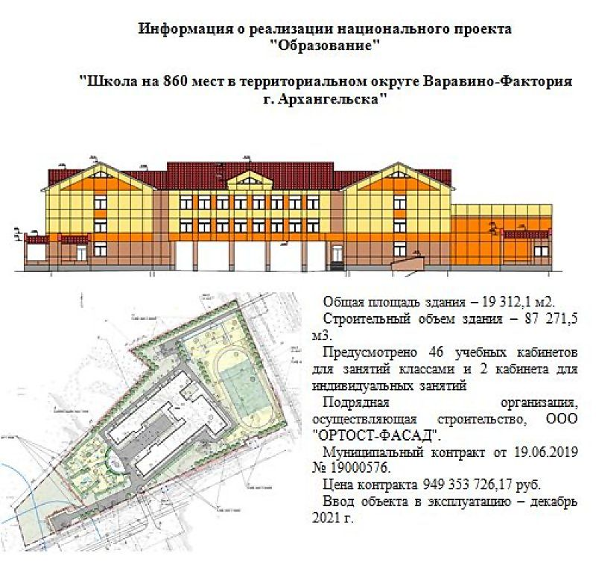

- продолжение строительства школы на 1600 мест в территориальном округе Майская горка
г. Архангельска
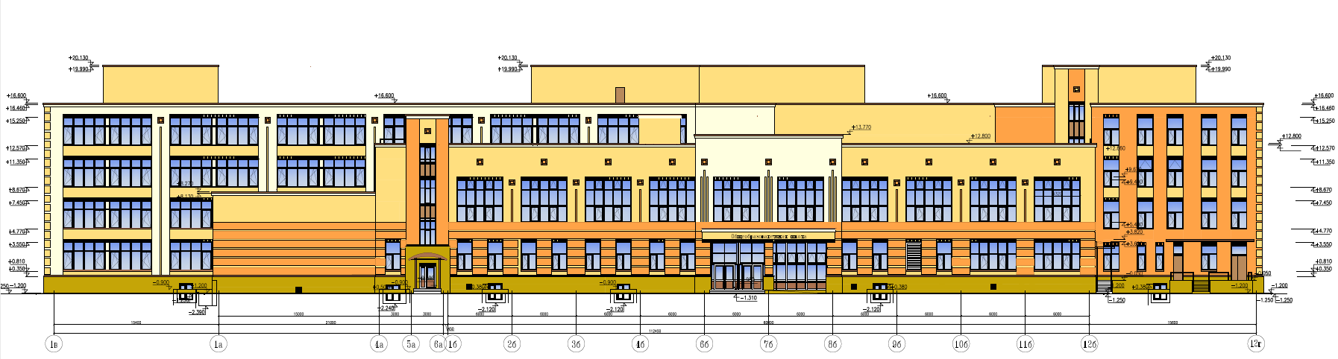
Для реализации мероприятия между ГКУ АО "ГУКС" и АО "Архангельскгражданреконструкция" 22 декабря 2020 года заключен государственный контракт на строительство объекта, стоимость строительства – 1 473 269, 62 тыс. рублей, срок завершения –декабрь 2022 года.
Средняя общеобразовательная школа предназначена для учащихся I, II и III ступеней обучения (с 1 по 11 классы) с количеством классов 64 (6 параллелей, одна из которых без старшей школы), с количеством учащихся 1 600 человек, из них 600 учащихся начальной школы.
Количество учащихся в классе – 25 человек. Общее количество сотрудников ориентировочно составит 146 человек.

Ознакомиться с ежемесячными отчетами о ходе выполнения работ по реализации мероприятий в рамках национальных проектов в 2021 году можно перейдя по ссылке: https://www.arhcity.ru/?page=2721/5

